試個好遊戲

遊戲說明:

遊戲簡介:
適合年齡：12+
遊戲人數：2~10
遊戲時間：10分鐘/場
遊戲類型：派對
遊戲設置:
配件說明
一共有基本牌和混亂擴充牌共108張。基本牌是黃色牌背，混亂擴充是紫色牌背。
基本牌
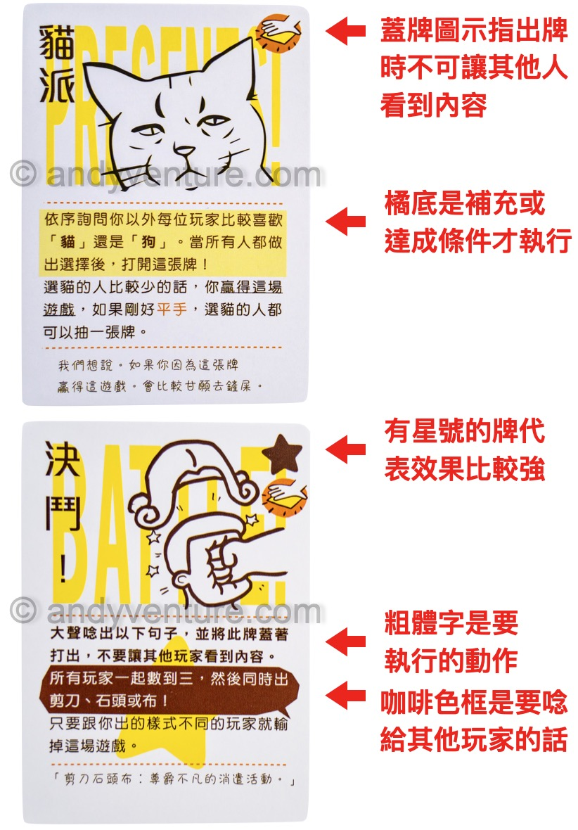

下圖：用喜歡貓或喜歡狗來決定勝負。
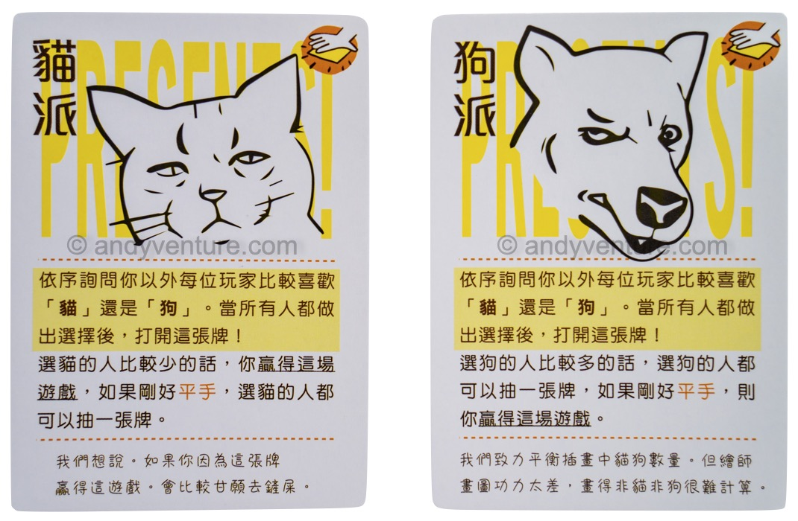
下圖：用分數來獲勝的牌。
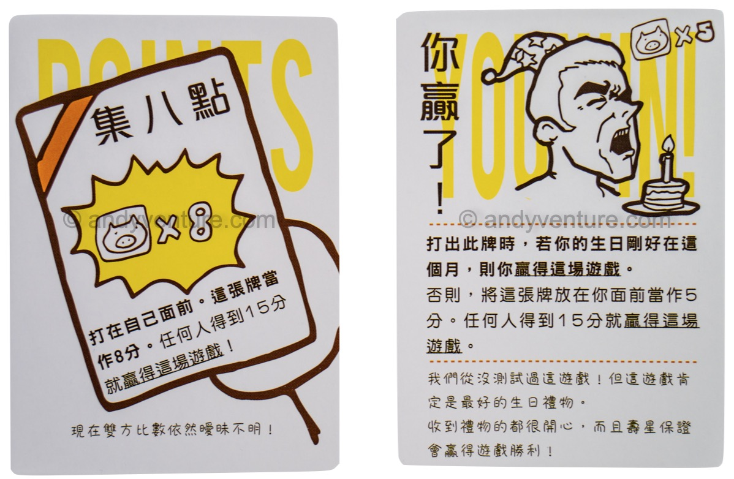
下圖：問人要不要收禮物，一張是回答『要』的人輸掉遊戲，另一張是回答『不要』的人輸掉遊戲。
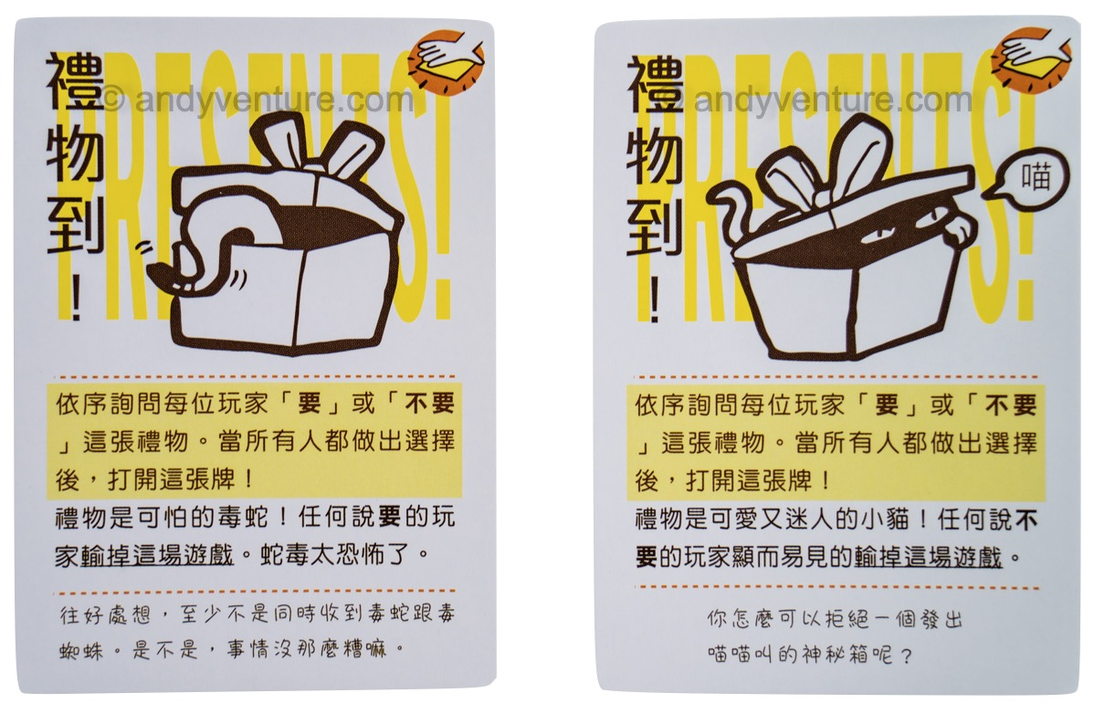
下圖：說出某個主詞就會輸的卡牌。
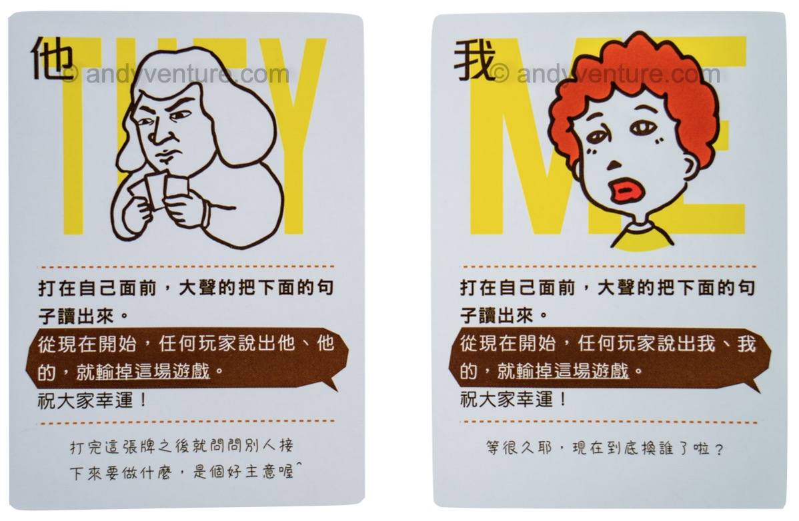
下圖：用猜拳或是比數字來讓其他人輸掉遊戲。
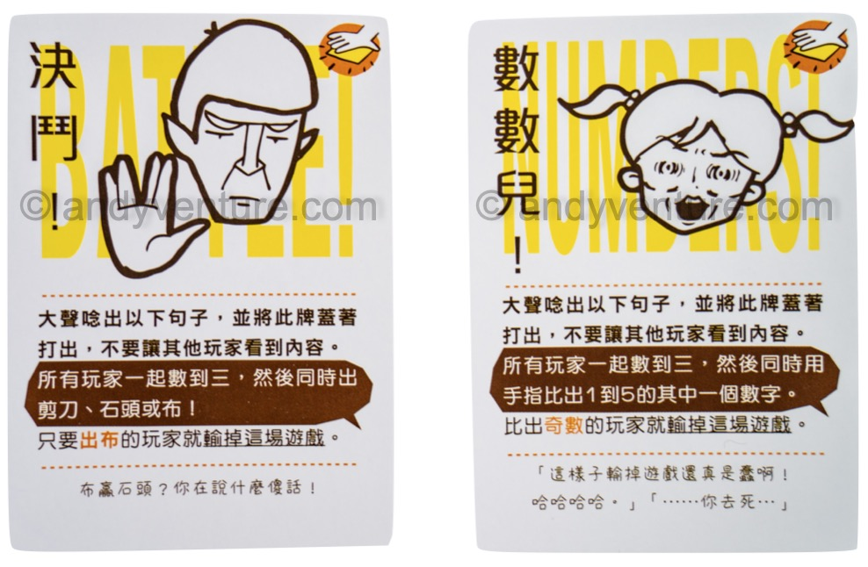
下圖：星號卡是比較強，也更無釐頭的牌。
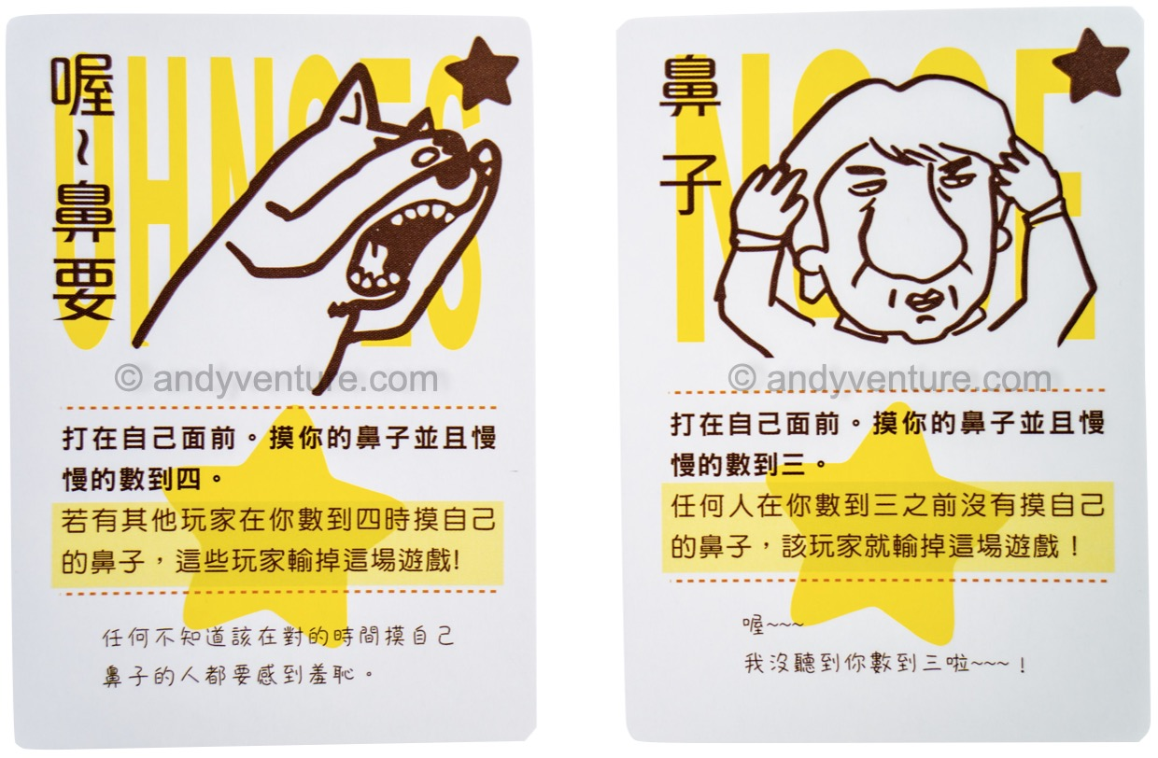

遊戲玩法:
桌遊規則非常簡單，玩家輪流抽一抽張牌後再出一張牌，每張牌上都有不特定的規則，當有人獲勝時，遊戲就結束了。
- 起始準備：每個人發兩張手牌。
- 遊戲流程：任意一位玩家起始。先抽一張牌後，再從手牌打出一張，並依照牌上的描述做動作。
- 遊戲結束：遊戲結束的方式有很多種，當只剩下最後一個玩家就結束遊戲，但也有可能是某人積分到了，或只是說了某句話，或只是出了一張牌。卡牌上面會有描述。

